**CURSO PROFISSIONAL TÉCNICO DE MULTIMÉDIA  
TRABALHO DO MÓDULO 2 – LINGUAGENS DE PROGRAMAÇÃO IV**

**07-05-2019 10º I**

**ENUNCIADO**

Cria uma página HTML 5, CSS 3 e Javascript que permita calcular o IMC (índice de massa corporal) como apresentado na figura 1.

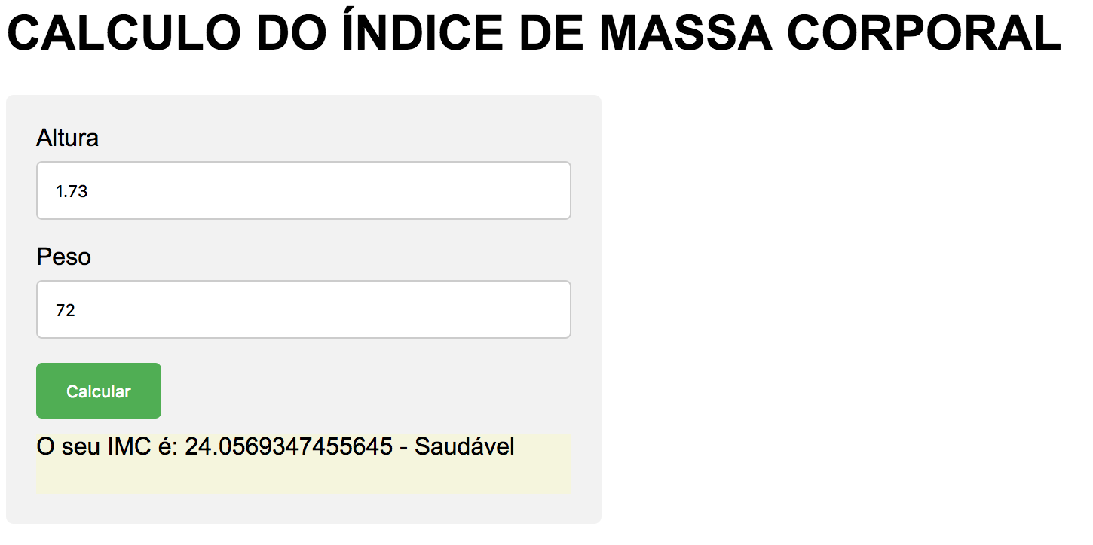

*Figura 1 – estudo de funções*

Recordo que este programa foi criado anteriormente, agora deves aplicar o conceito de função e melhorar a interface gráfica. Podes utilizar outras cores, a interface deve ser idêntica.

**Contribuições:**

* Ao clicar no botão, o evento **click** deve ser acionado e chamada a função de mostra o resultado. Utiliza o método **addEventListener** para adicionar tal evento.
* Também podes premir a tecla ENTER (código 13 da tabela ASCII) depois de digitares o peso e chamar a função que mostra o resultado. Neste caso o método chama-se keypress.
* Material de apoio pode ser encontrado em:
  + https://www.w3schools.com/js/js_htmldom_eventlistener.asp
  + https://www.w3schools.com/jsref/dom_obj_event.asp

**O código apresentado nos documentos (HTML, CSS e Javascript) deve estar devidamente documentado.**

**Este trabalho será desenvolvido durante as aulas e como trabalho de casa.**

**DATA DE ENTREGA**

Data de entrega do trabalho: 14**/05/2019**

**ENVIAR PARA O EMAIL**

p389@esenviseu.net